Задание на 29.04 8АВ классы
1.ВЕЛИЧИНА УГЛА, ВЕРШИНА КОТОРОГО ЛЕЖИТ ВНУТРИ (ВНЕ) ОКРУЖНОСТИ.
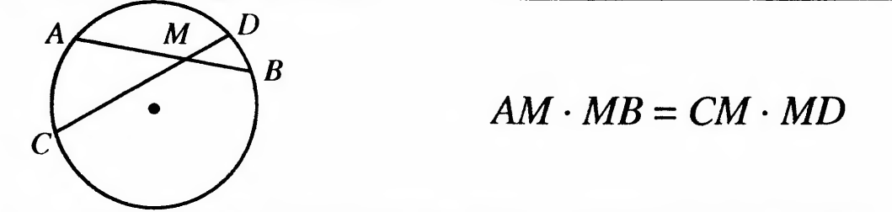
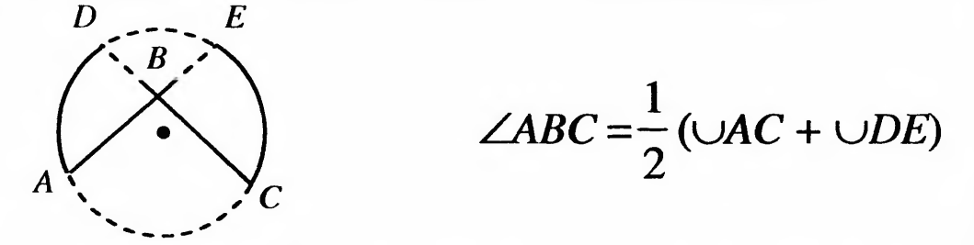
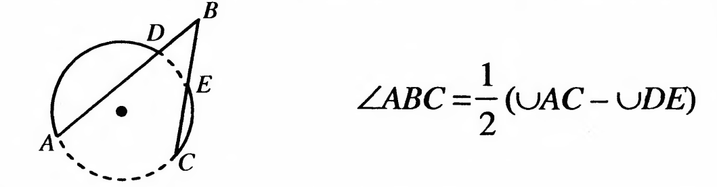
2.СООТНОШЕНИЕ МЕЖДУ КАСАТЕЛЬНОЙ И СЕКУЩЕЙ.
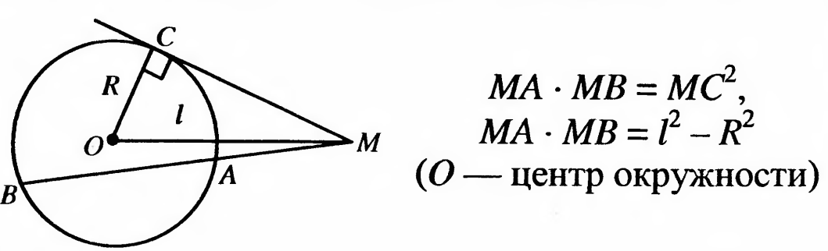
3.УГОЛ МЕЖДУ КАСАТЕЛЬНОЙ И ХОРДОЙ.
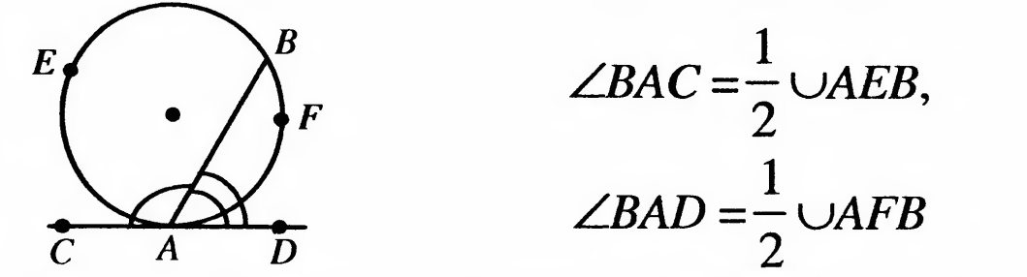
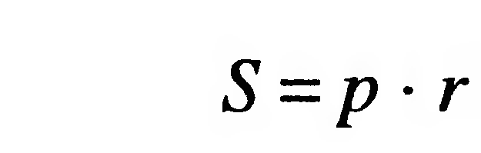

ДОМА: № 690,693,705,703,718,719

1ВАРИАНТ
2 ВАРИАНТ
3 ВАРИАНТ
4 ВАРИАНТ
5 ВАРИАНТ
6 ВАРИАНТ
7 ВАРИАНТ
8 ВАРИАНТ
9 ВАРИАНТ
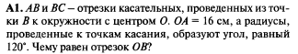
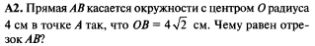
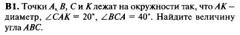
10 ВАРИАНТ
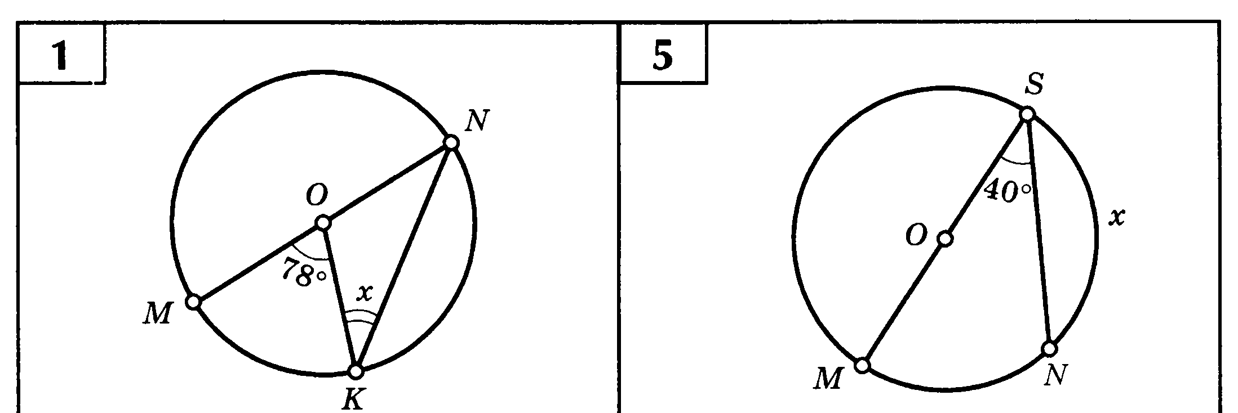
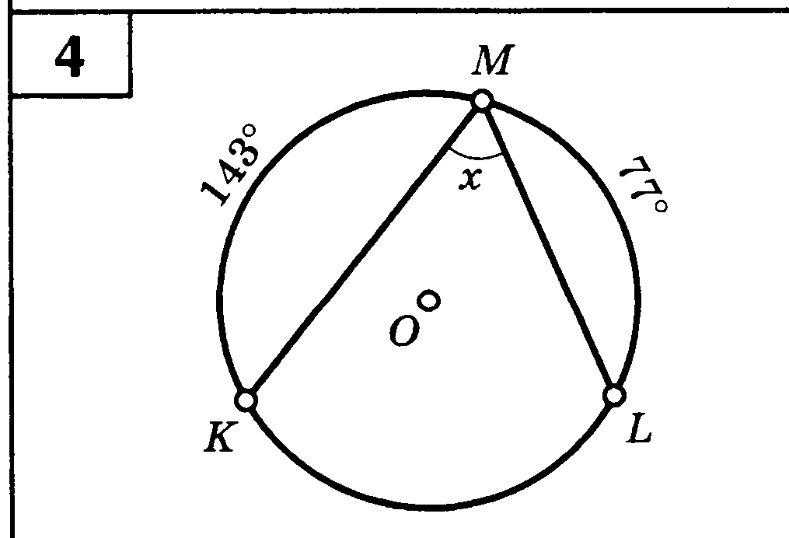
11 ВАРИАНТ
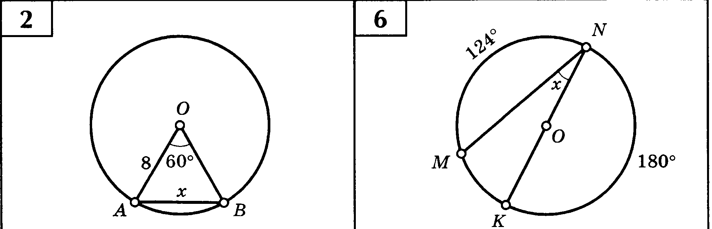
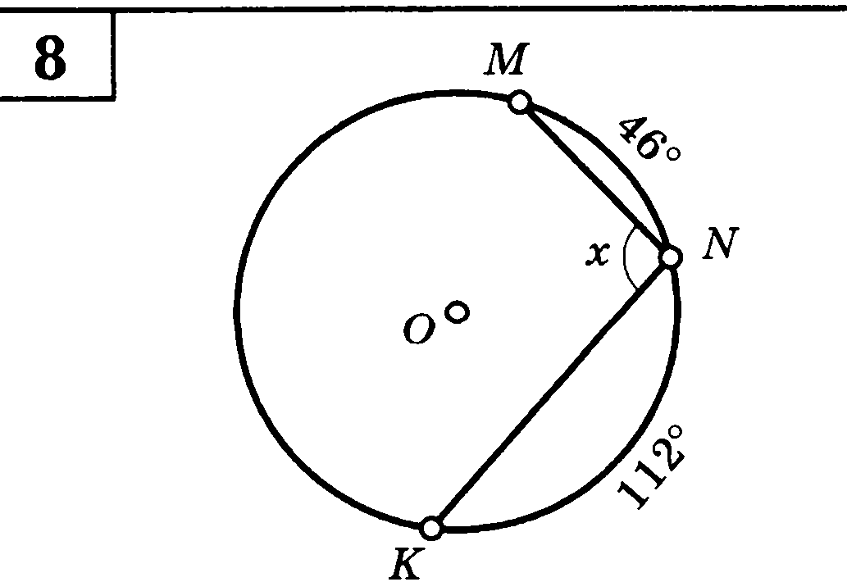
12 ВАРИАНТ


